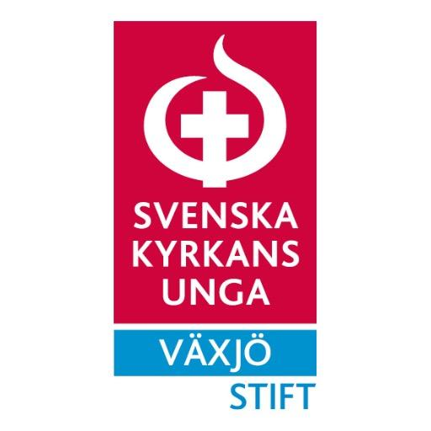
Protokoll § 152-178

Distriktsstyrelsen
Tid: 2016-10-07
Plats: St: Sigfrid
Ordinarie: Amanda Lönneborg, ordförande närvarade
Molly Fagergren, vice ordförande närvarade
Sofia Engnell, vice ordförande närvarade
Adam Stemberger närvarade
Alicia Hemmingsson frånvarade
David Johansson närvarade
Ellen Isaksson närvarade § 168- 178
Hampus Johansson närvarade § 152- 175
Håkan Runnsjö frånvarade
Livia Aronsson närvarade
Pernilla Sjögren frånvarade

Adjungerade: Hanna Alberius, lokalavdelningsinspiratör
Bilagor:

Underskrifter:
…………………………………… ……………………………………
Amanda Lönneborg, mötesordförande Hanna Alberius, mötessekreterare

…………………………………… ……………………………………
David Johansson, justerare

§ 152 Mötet öppnades
Mötesordförande hälsade alla välkomma och förklarade distriktsstyrelsemötet öppnat

§ 153 Inledande bön
Amanda ledde bön

§ 154 Godkännande av föredragslista
Distriktstyrelsen beslutade
Att godkänna föredragningslistan

§ 155 Val av sekreterare
Distriktstyrelsen beslutade
Att Hanna Alberius till sekreterare

§ 156 Val av justerare
Distriktsstyrelsen beslutade
Att David Johansson till justerare

§ 157 Rapporter
Inga rapporter har tillkommit

§ 158 Genomgång DS
Distriktsstyrelsen beslutade
Att lägga till förfrågande protokoll till handlingarna

§ 159 Genomgång AU
AU har inget att tillägga.

§ 160 Genomgång ekonomirapport
Alla budgetar stämmer och ekonomin ser bra ut.
§ 161 Genomgång hemsidegrupp
Gruppen håller kontakt via sin facebookgrupp och uppdaterar hemsidan
§ 162 Genomgång lokalavdelningskontaker
Adam har haft kontakt med Vislanda församling som vill att vi kommer ut och berättar om Svenska Kyrkans Unga.
Alla försöker hålla kontakt med sina lokalavdelningar men få svarar.

§ 163 Genomgång arrangemangskontakter
På väg: Allt går bra och lägret blir av
Vintermötet: Planeringen står lite still. Hemsidan och temat är släppt.
Minor och junior: Det går bra och planeringen går framåt.

§ 164 Genomgång lokalavdelningsinpiratör
Allt går bra, just nu jobbar Hanna mycket med läger. Hon ska även börja med kyrkovalet och försöka informera ungdomar om vad det är.

§ 165 Genomgång utskott
Utskotten har inget att tillägga och vi diskuterar om vi ska lägga ner utskotten vid nästa DÅM.

§ 166 Ajournering av mötet
Distriktsstyrelsen beslutade
Att kl. 10:53 ajournera sig och återuppta mötet när Ellen kommer

§ 167 Återupptagande av möte
Mötet återupptogs kl. 11:10

§ 168 Genomgång marknadsföringsgruppen
De håller på att ta fram designer till tröjor och gnuggisar. Alla designer är jättefina!!

§ 169 Val av Tillsammans 2017
Det går en diskussion kring läger konceptet och vad vi gör om Alvesta, Braås och SKUJ säger nej.
Distriktsstyrelsen beslutade
Att tillfråga Alvesta, SKUJ och Braås, därefter får AU ansvar
Att hålla Tillsammans den 28-30 april

§ 170 Val av Vintermötes sekreterare 2016-2017
Distriktstyrelsen beslutade
Att Sebastian Lind till Vintermötes sekreterare 2016-2017

§ 171 Plats för DÅM 2017
Distriktsstyrelsen beslutade
Att till kommitteen utse Pernilla Sjögren, Ellen Isaksson och Hanna Alberius
Att ge kommitteen i uppgift att hitta plats för DÅM 2017

§ 172 Kollektprojekt 2017
Distriktsstyrelsen beslutade
Att ha Kisima mixed secondary school som kollektprojekt 2017

§ 173 Lägerplaneringskurs 2017
Distriktsstyrelsen beslutade
Att ha LPK den 27-29 januari
Att Hanna Alberius planerar
Att tillfråga St: Sigfrid

§ 174 Valberedningen på decembermötet
Distriktsstyrelsen beslutade
Att inbjuda valberedningen till decembermötet

§ 175 Styrelse kontakt till Alvesta
Distriktsstyrelsen beslutade
Att välja Livia Aronsson till styrelse kontakt

§ 176 Övriga frågor
Styrelsen diskuterade Just In Case, och kom fram till att vi inte klarar av att hålla kursen själva och behöver hjälp från en anställd om den ska bli av.
Biskopen Fredrik kom och diskuterade hur han kan hjälpa oss. Vi kom fram till att vi ska ha ett strategiskt samtal med alla anställda i stiftet som jobbar med ungdomar och diskutera framtiden. Vi diskuterade även lokalavdelningslunchen och hur vi ska koppla ihop den med det strategiska samtalet.

§ 177 Avslutade bön
Amanda ledde bön

§ 178 Mötet avslutades
Mötesordförande förklarade mötet avslutat

